

Ministerul Educației și Cercetării al Republicii Moldova

Universitatea Tehnică a Moldovei

Facultatea Calculatoare, Informatică și Microelectronică

Departamentul Ingineria Software și Automatică

Raport la

Lucrarea de laborator Nr. 3

Disciplina: Tehnici de inginerie inversa

**Efectuat:** st. gr. SI-201: Cebotari Dan

**Verificat:** asist. univ. Catanoi Maxim

**Chișinău 2023**

## Etapele de îndeplinire a laboratorului:

Pentru început rulez fișierul executabil pentru a observa cum funcționeaza, și a întelege ce putem face pentru a modifica si returna un răspuns pozitiv. (*Figura 1*)

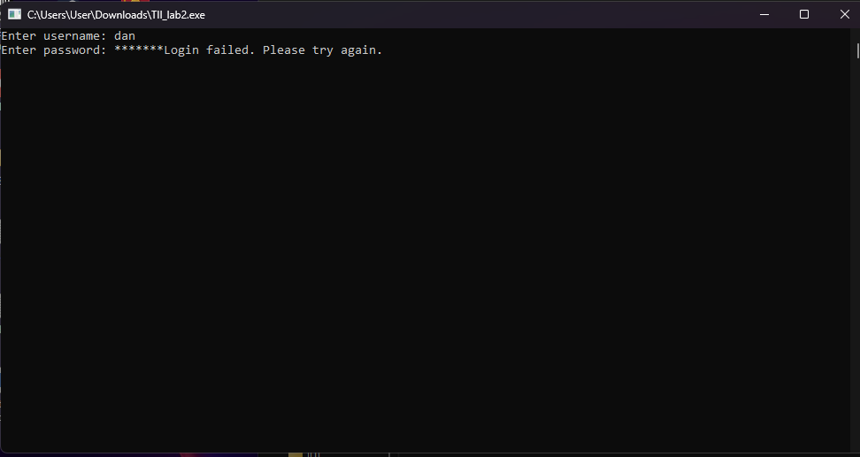

**Fig. 1** – Panoul inițial al fișierului executabil

După care, m-am informat despre câteva site-uri, prin care putem modifica direct exe-ul prin editarea valorilor in biți. Pentru sistema de operare Windows, am utilizat Hexed.it și am introdus exe-ul. După care am observat biții împreună cu valoarea care o reprezintă în cod. Am utilizat search-barul pentru a găsi mesajul “Login failed…”, pentru a modifica valoarea. (*Figura 2*)

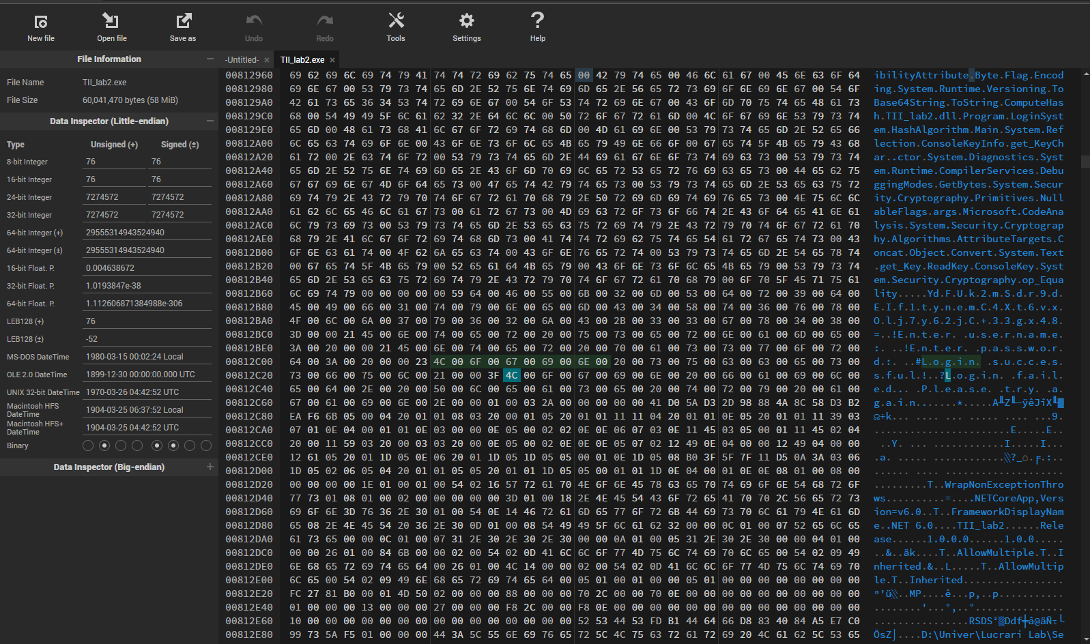

**Fig. 2** – Găsirea mesajului “Login failed”

După ce m-am familiarizat cu aplicația, am modificat în așa mod să afișeze mesajul Login Successful la introducerea parolei. (*Figura 3*)

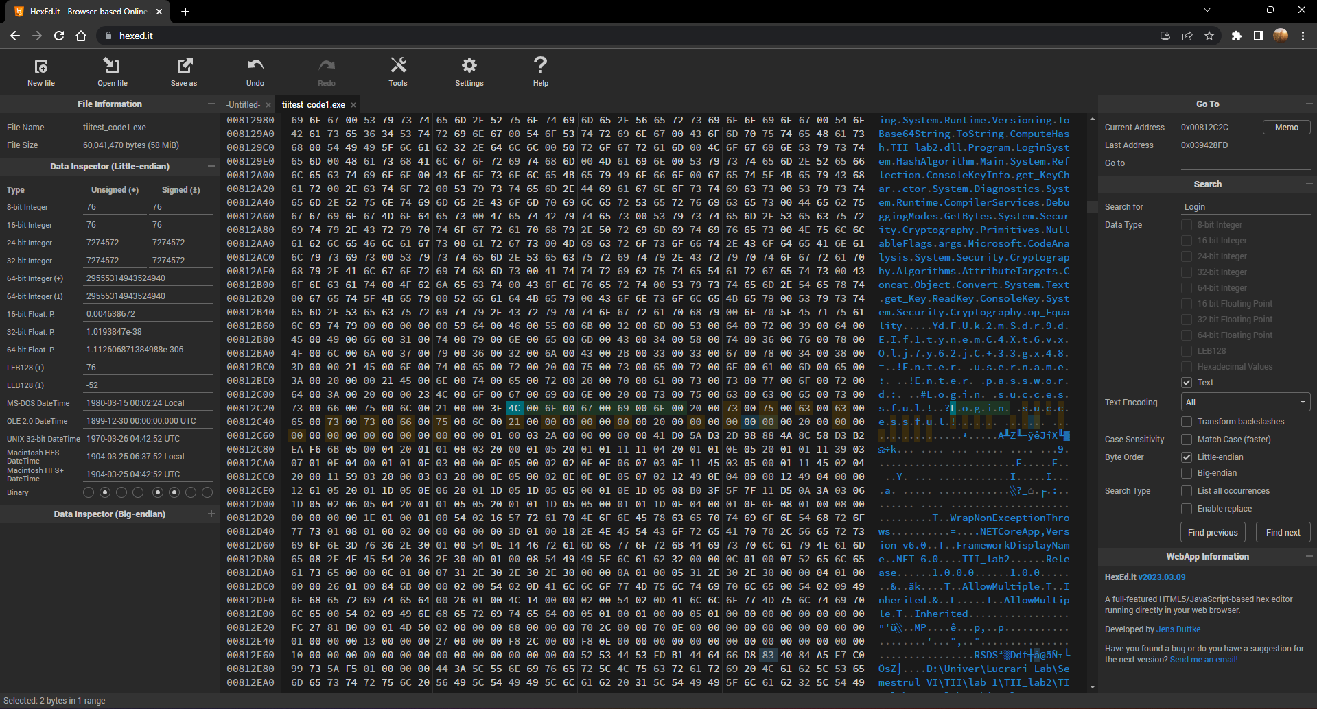

Fig. 3 – Modific mesajul astfel încăt să primim că ne-am logat cu succes

După modificarea mesajului de eșuare, după ce vom rula fișierul executabil și vom introduce parola, vom primi drept răspuns că am intrudus cu succes parola. (*Figura 4*)

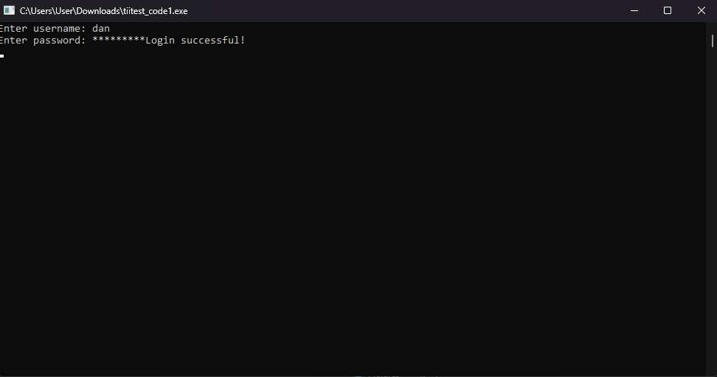

Figura 4 – Returnarea raspunsului - Login Successful!

## Concluzie:

În urma îndeplinirii laboratorului dat, am asimilat procesul de lucru cu valori hexadecimale. Am stabilit unde se află valoarea care am dorit s-o modific, după care am rulat din nou programul și am primit rezultatul așteptat.